a A a A a
Prénom : Date :
C.P.
Lecture / Code
Ratus

1
Entoure le nom des deux personnages.

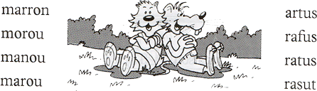
2
Relie les mêmes mots par un trait.

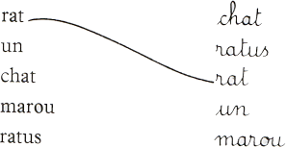
3
Colorie la phrase juste.


4
Entoure tous les a.

5
Découpe la phrase comme le modèle.

marou est un chat marouestunchat

ratus est un rat ratusestunrat
6
Découpe les étiquettes et forme deux phrases avec les mots que tu connais.

marou

ratus

est | chat | rat | un | un | est

est | chat | rat | un | un | est

est | chat | rat | un | un | est

est | chat | rat | un | un | est

est | chat | rat | un | un | est

est | chat | rat | un | un | est

est | chat | rat | un | un | est

est | chat | rat | un | un | est

est | chat | rat | un | un | est

est | chat | rat | un | un | est

est | chat | rat | un | un | est

est | chat | rat | un | un | est

est | chat | rat | un | un | est

i I i I
Prénom : Date :
C.P.
Lecture / Code
Ratus

1
Entoure les phrases qui correspondent au dessin.

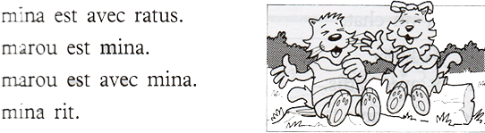
2
Entoure tous les i.

3
Complète par avec ou par il.

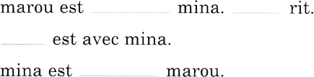
4
Découpe la phrase comme le modèle.

mina est avec marou minaestavecmarou

marou est son ami marouestsonami
5
Colorie 3 objets qui ont le son [i].

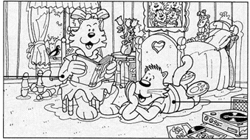
6
Découpe les étiquettes et forme une phrase avec les mots que tu connais.

mina

est | avec | marou | chat | un | a | ami

est | avec | marou | chat | un | a | ami

est | avec | marou | chat | un | a | ami

est | avec | marou | chat | un | a | ami

est | avec | marou | chat | un | a | ami

est | avec | marou | chat | un | a | ami

est | avec | marou | chat | un | a | ami

est | avec | marou | chat | un | a | ami

est | avec | marou | chat | un | a | ami

est | avec | marou | chat | un | a | ami

est | avec | marou | chat | un | a | ami

est | avec | marou | chat | un | a | ami

est | avec | marou | chat | un | a | ami

o O o O
Prénom : Date :
C.P.
Lecture / Code
Ratus

1
Colorie 3 objets qui ont le son [o].

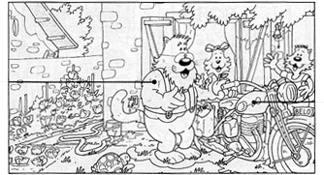
2
Entoure tous les o.

3
Retrouve le mot encadré. Entoure-le à chaque fois que tu le vois.

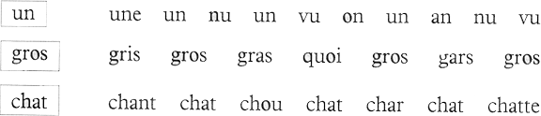
4
Ecris un ou une devant chaque dessin.

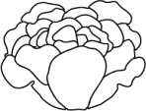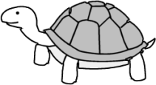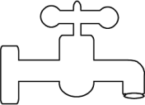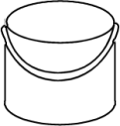
5
Complète avec un, une ou avec.

belo est chat. mina est marou.

belo a moto. marou est mina.
6
Découpe la phrase comme le modèle.

belo est un chat beloestunchat
il est gros ilestgros
il a une moto ilaunemoto
7
Découpe les étiquettes et forme une phrase avec les mots que tu connais.

belo
est | avec | moto | chat | une | a | gros | marou | un

est | avec | moto | chat | une | a | gros | marou | un

est | avec | moto | chat | une | a | gros | marou | un

est | avec | moto | chat | une | a | gros | marou | un

est | avec | moto | chat | une | a | gros | marou | un

est | avec | moto | chat | une | a | gros | marou | un

est | avec | moto | chat | une | a | gros | marou | un

est | avec | moto | chat | une | a | gros | marou | un

est | avec | moto | chat | une | a | gros | marou | un

est | avec | moto | chat | une | a | gros | marou | un

est | avec | moto | chat | une | a | gros | marou | un

est | avec | moto | chat | une | a | gros | marou | un

est | avec | moto | chat | une | a | gros | marou | un

est | avec | moto | chat | une | a | gros | marou | un

é É é É
Prénom : Date :
C.P.
Lecture / Code
Ratus

1
Colorie les dessins si tu entends é.

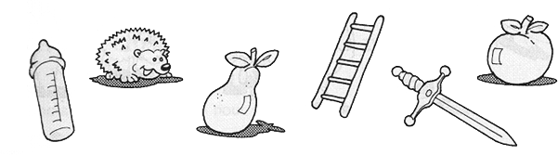
2
Entoure la phrase du dessin.

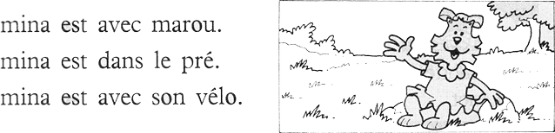
3
Entoure tous les é.

4
Découpe la phrase comme le modèle.

mina a un vélo minaaunvélo
mina joue dans le pré avec son vélo minajouedanslepréavecsonvélo
5
Complète avec il, le, dans ou avec.

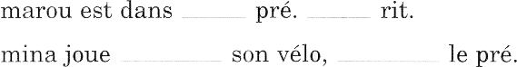
6
Découpe les étiquettes et forme une phrase avec les mots que tu connais.

le vélo

mina

est | dans | est | joue | sur | le | son | lit | pré | vélo | avec

est | dans | est | joue | sur | le | son | lit | pré | vélo | avec

est | dans | est | joue | sur | le | son | lit | pré | vélo | avec

est | dans | est | joue | sur | le | son | lit | pré | vélo | avec

est | dans | est | joue | sur | le | son | lit | pré | vélo | avec

est | dans | est | joue | sur | le | son | lit | pré | vélo | avec

est | dans | est | joue | sur | le | son | lit | pré | vélo | avec

est | dans | est | joue | sur | le | son | lit | pré | vélo | avec

est | dans | est | joue | sur | le | son | lit | pré | vélo | avec

est | dans | est | joue | sur | le | son | lit | pré | vélo | avec

est | dans | est | joue | sur | le | son | lit | pré | vélo | avec

est | dans | est | joue | sur | le | son | lit | pré | vélo | avec

est | dans | est | joue | sur | le | son | lit | pré | vélo | avec

est | dans | est | joue | sur | le | son | lit | pré | vélo | avec

1
u U u U
Prénom : Date :
C.P.
Lecture / Code
Ratus

Colorie les dessins si tu entends u.

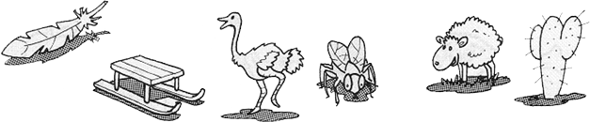
2
Entoure le mot qui correspond à chaque dessin.

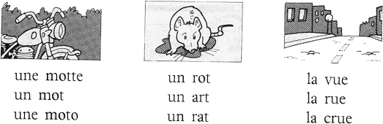
3
Entoure tous les u.

4
Ecris le ou la avant chaque dessin.

5
Complète avec la, une, ratus ou vu.

est dans rue. Il a moto.

Le rat a belo.

6
Découpe la phrase comme le modèle.

ratus a une moto. ratusaunemoto
il est dans la rue. ilestdanslarue
il a vu belo. ilavubelo
7
Découpe les étiquettes et forme une phrase avec les mots que tu connais.

ratus
rue | moto | le | la | vu | une | a | chat | dans | est

rue | moto | le | la | vu | une | a | chat | dans | est

rue | moto | le | la | vu | une | a | chat | dans | est

rue | moto | le | la | vu | une | a | chat | dans | est

rue | moto | le | la | vu | une | a | chat | dans | est

rue | moto | le | la | vu | une | a | chat | dans | est

rue | moto | le | la | vu | une | a | chat | dans | est

rue | moto | le | la | vu | une | a | chat | dans | est

rue | moto | le | la | vu | une | a | chat | dans | est

rue | moto | le | la | vu | une | a | chat | dans | est

rue | moto | le | la | vu | une | a | chat | dans | est

rue | moto | le | la | vu | une | a | chat | dans | est

rue | moto | le | la | vu | une | a | chat | dans | est

rue | moto | le | la | vu | une | a | chat | dans | est

1
e E e E
Prénom : Date :
C.P.
Lecture / Code
Ratus

Entoure les mots qui ont un e.

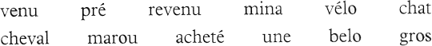
2
Colorie la phrase juste.

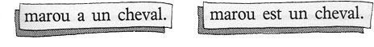
3
Lis les mots et colorie leurs illustrations sur le dessin.

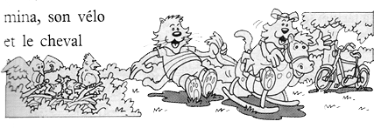
4
Colorie 3 objets qui ont le son e.

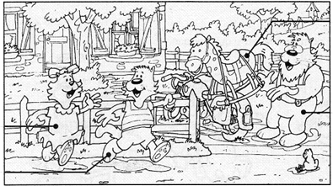
5
Complète avec pour, un, est ou revenu.

belo revenu avec cheval.

le cheval est marou et mina.

Il joli.

6
Découpe les étiquettes et forme deux phrases avec les mots que tu connais.

belo

le cheval
marou | acheté | un | pour | joli | pour | est | a | cheval | mina

marou | acheté | un | pour | joli | pour | est | a | cheval | mina

marou | acheté | un | pour | joli | pour | est | a | cheval | mina

marou | acheté | un | pour | joli | pour | est | a | cheval | mina

marou | acheté | un | pour | joli | pour | est | a | cheval | mina

marou | acheté | un | pour | joli | pour | est | a | cheval | mina

marou | acheté | un | pour | joli | pour | est | a | cheval | mina

marou | acheté | un | pour | joli | pour | est | a | cheval | mina

marou | acheté | un | pour | joli | pour | est | a | cheval | mina

marou | acheté | un | pour | joli | pour | est | a | cheval | mina

marou | acheté | un | pour | joli | pour | est | a | cheval | mina

f F f F (1)
Prénom : Date :
C.P.
Lecture / Code
Ratus

1
Entoure tous les f.

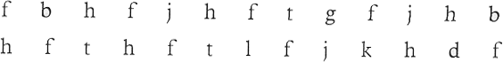
2
Colorie les dessins si tu entends le son f.

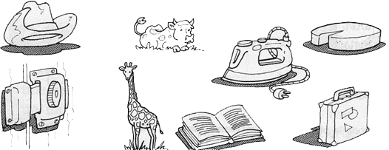
3
Colorie chaque syllabe d’une couleur, puis colorie-la dans le mot où elle se cache.

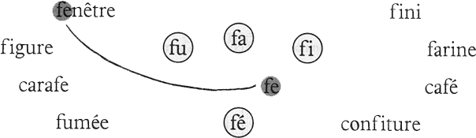
4
Lis les mots et colorie leurs illustrations sur le dessin.

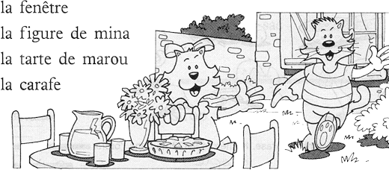
5
Découpe la phrase comme le modèle.

marou a acheté une tarte et de la confiture.
marouaachetéunetarteetdelaconfiture.

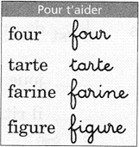
6
f F f F (2)
C.P.
Lecture / Code
Ratus

Complète l’histoire en t’aidant des mots dans le tableau.

Mina a acheté de la confiture.

La est dans le .

Marou a de la sur la .
7
Complète avec sur ou dans.

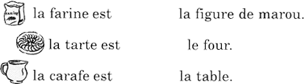
8
Complète avec les mots fa, fi, fé, fu, fi, fe.

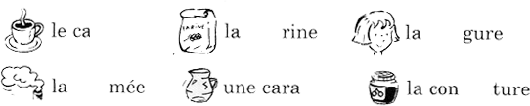
9
Découpe les étiquettes et forme deux phrases avec les mots que tu connais.

elle

il

farine |  | figure |  | tarte |  | a |  | la |  | la |  | de |  | du | sur |  | de
four | est |  | dans |  | le |  | acheté |  | fini |  | rit |  | confiture |  |  | four |  | a

farine |  | figure |  | tarte |  | a |  | la |  | la |  | de |  | du | sur |  | de
four | est |  | dans |  | le |  | acheté |  | fini |  | rit |  | confiture |  |  | four |  | a

farine |  | figure |  | tarte |  | a |  | la |  | la |  | de |  | du | sur |  | de
four | est |  | dans |  | le |  | acheté |  | fini |  | rit |  | confiture |  |  | four |  | a

farine |  | figure |  | tarte |  | a |  | la |  | la |  | de |  | du | sur |  | de
four | est |  | dans |  | le |  | acheté |  | fini |  | rit |  | confiture |  |  | four |  | a

farine |  | figure |  | tarte |  | a |  | la |  | la |  | de |  | du | sur |  | de
four | est |  | dans |  | le |  | acheté |  | fini |  | rit |  | confiture |  |  | four |  | a

farine |  | figure |  | tarte |  | a |  | la |  | la |  | de |  | du | sur |  | de
four | est |  | dans |  | le |  | acheté |  | fini |  | rit |  | confiture |  |  | four |  | a

s S s S (1)
Prénom : Date :
C.P.
Lecture / Code
Ratus

1
Colorie les dessins si tu entends le son s.

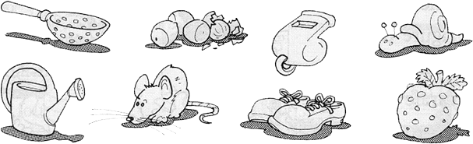
2
Souligne chaque mot d’une couleur et colorie de la même couleur le dessin qui correspond.

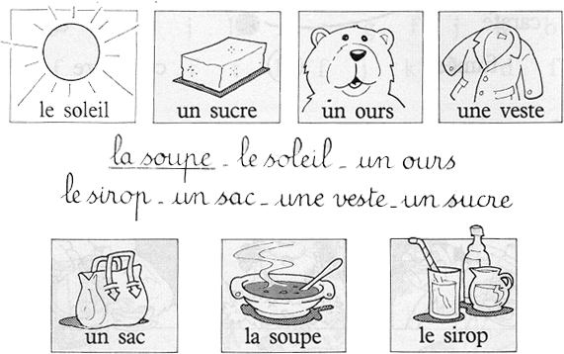
3
Colorie chaque carte d’une couleuret colorie de la même couleur ce qui correspond dans le mot.

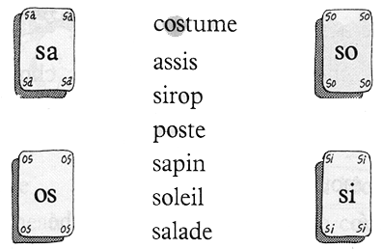
s S s S (2)

4
C.P.
Lecture / Code
Ratus

Retrouve le mot encadré.

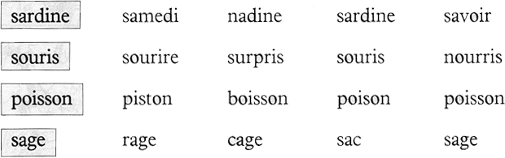
5
Ratus a déchiré la phrase. Numérote les mots dans l’ordre.

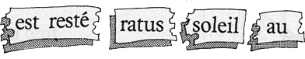
6
Ecris son ou sa devant chaque mot.

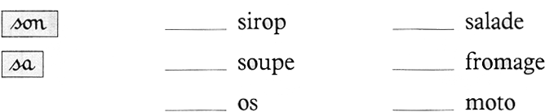
7
Découpe les étiquettes et forme deux phrases avec les mots que tu connais.

ratus est

il

sale | devenu |  |  | assis |  | fou |  | dans |  | le |  | la |  | pré |  | au |  | soleil
salade |  | sucre | os |  | sa |  | son |  | sa |  | son |  | un |  | soupe |  | sirop

sale | devenu |  |  | assis |  | fou |  | dans |  | le |  | la |  | pré |  | au |  | soleil
salade |  | sucre | os |  | sa |  | son |  | sa |  | son |  | un |  | soupe |  | sirop

sale | devenu |  |  | assis |  | fou |  | dans |  | le |  | la |  | pré |  | au |  | soleil
salade |  | sucre | os |  | sa |  | son |  | sa |  | son |  | un |  | soupe |  | sirop

sale | devenu |  |  | assis |  | fou |  | dans |  | le |  | la |  | pré |  | au |  | soleil
salade |  | sucre | os |  | sa |  | son |  | sa |  | son |  | un |  | soupe |  | sirop

sale | devenu |  |  | assis |  | fou |  | dans |  | le |  | la |  | pré |  | au |  | soleil
salade |  | sucre | os |  | sa |  | son |  | sa |  | son |  | un |  | soupe |  | sirop

sale | devenu |  |  | assis |  | fou |  | dans |  | le |  | la |  | pré |  | au |  | soleil
salade |  | sucre | os |  | sa |  | son |  | sa |  | son |  | un |  | soupe |  | sirop

ch CH ch Ch (1)
Prénom : Date :
C.P.
Lecture / Code
Ratus

1
Entoure les mots quand tu vois ch.

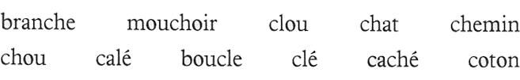
2
Colorie les dessins quand tu entends ch.

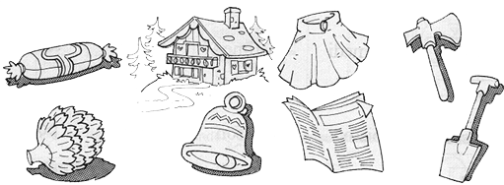
3
Entoure le mot qui correspond à chaque dessin.

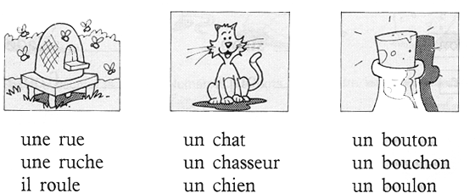
4
Le poisson a emporté trois mots. Réécris-les à la bonne place.

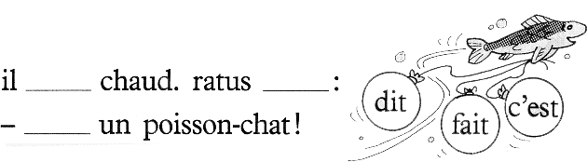

5
ch CH ch Ch (2)

C.P.
Lecture / Code
Ratus

Ajoute ch ou f en t’aidant des dessins.

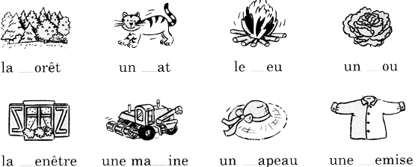
6
Retrouve les deux mots que Ratus a découpé. Ecris-les.

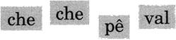
7
Termine l’histoire en t’aidant du tableau.

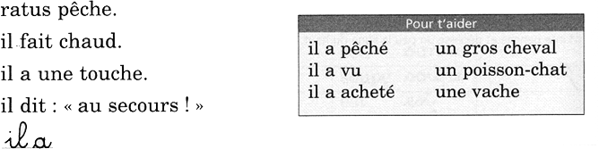

8
Regarde ce que fait Ratus. Ajoute il ou c’est.

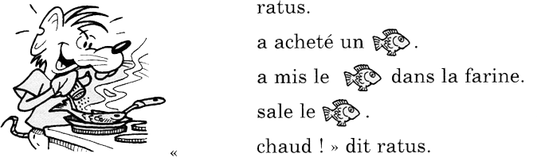

v V v V (1)
Prénom : Date :
C.P.
Lecture / Code
Ratus

1
Entoure les mots quand tu vois v.

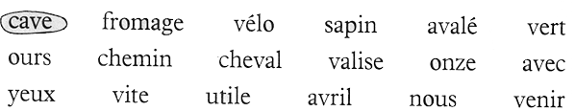
2
Colorie les dessins quand tu entends v.

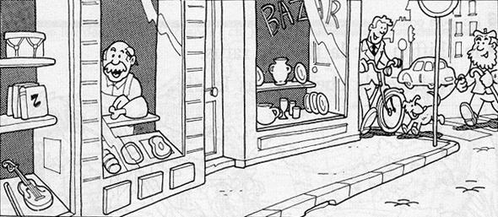
3
Numérote les mots dans l’ordre.



4
Avant chaque dessin, écris le, la ou les.



5
Avant chaque dessin, écris un, une ou des.

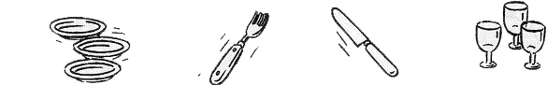

v V v V (1)

C.P.
Lecture / Code
Ratus

Lis cette histoire et entoure les mots du cadre qui sont dans l’histoire. Puis, colorie le dessin qui illustre ce que tu viens de lire.
6
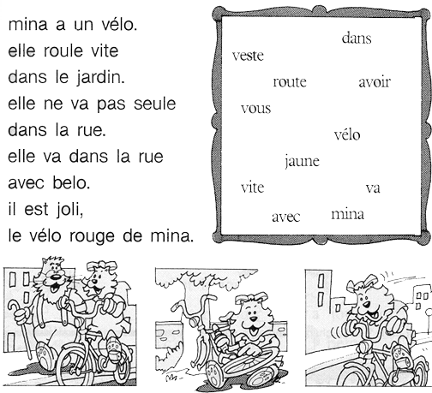
7
Complète l’histoire en t’aidant des mots du tableau.
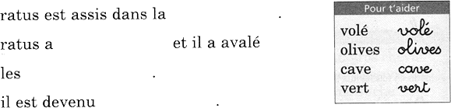
9
A côté de l’image, écris sur les bonnes lignes vase, olive, cave et vase.
Ensuite, colorie Ratus : il est gris dans la bulle et il est vert dans son lit.

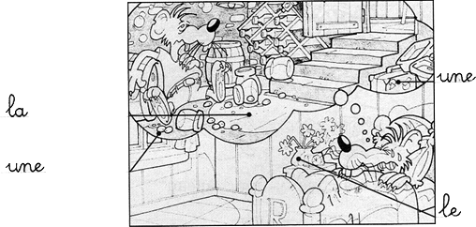

j J j J (1)
Prénom : Date :
C.P.
Lecture / Code
Ratus

1
Entoure tous les j.

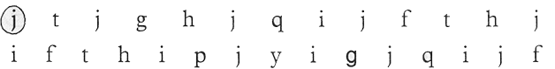
2
Colorie les dessins quand tu entends le son j.

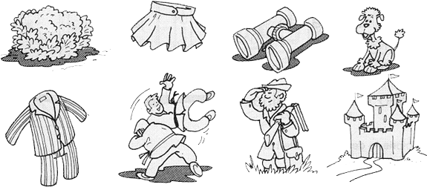
3
Qui parle ? Relie chaque phrase au personnage qui la prononce.

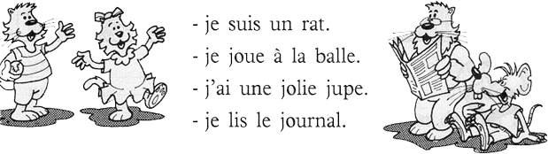

Ratus a fait des trous dans le papier ! Il a mangé tous les qui et tous les de. Ecris ces mots dans les bons trous.
4

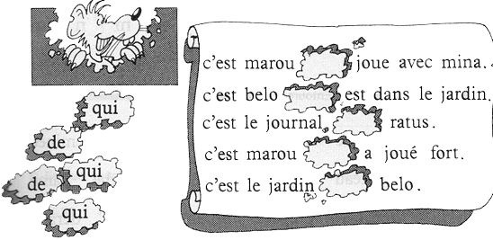
Complète l’histoire en t’aidant des mots et des phrases du tableau.
5
j J j J (2)
C.P.
Lecture / Code
Ratus

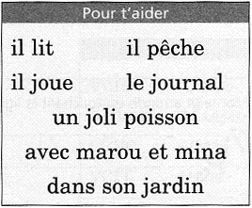
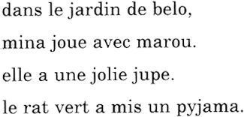

6
Regarde le dessin de l’histoire pour compléter les questions et les réponses.

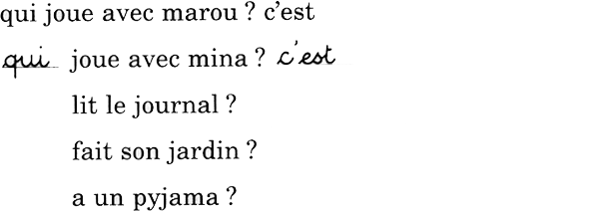
7
Complète les mots avec ch ou j.

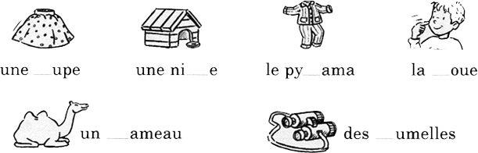
8
Découpe la phrase comme le modèle.

dans le jardin mina joue avec marou et ratus lit son journal.
danslejardi minajoueavecmarouetratuslitsonjournal.

m M m M (1)
Prénom : Date :
C.P.
Lecture / Code
Ratus

1
Entoure tous les m.

2
Retrouve le mot encadré et entoure-le.

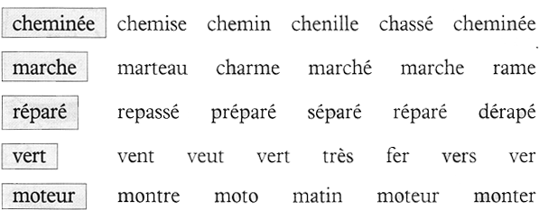

Souligne chaque mot d’une couleur et colorie de la même couleur son illustration dans le dessin.
3

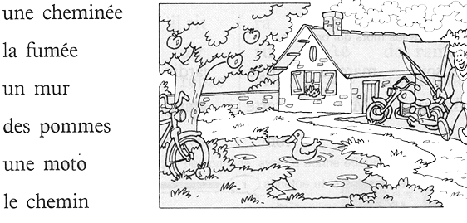
4
Découpe la phrase comme le modèle.

marou a réparé la moto de ratus dans le pré.
marouaréparélamotoderatusdanslepré.

Choisis un mot dans chaque ballon pour écrire une phrase.
m M m M (2)
5
C.P.
Lecture / Code
Ratus

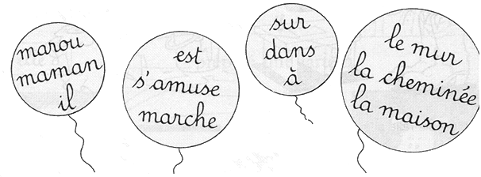

Complète avec mais ou comme.
6

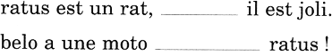

Maintenant, écris une phrase avec ces deux mots.

Ecris les morceaux de mots qui manquent en t’aidant du tableau de syllabes.
7

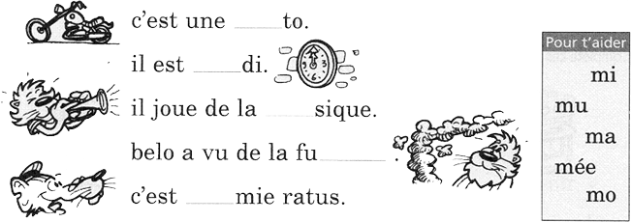

r R r R (1)
Prénom : Date :
C.P.
Lecture / Code
Ratus

1
Entoure tous les mots qui ont un r.

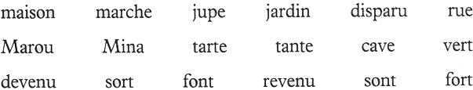
2
Colorie les mots si tu entends le son r.

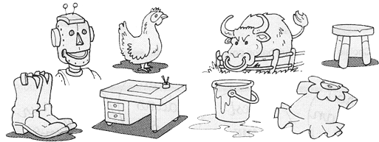
3
Lis les mots puis relie-les aux bons dessins.

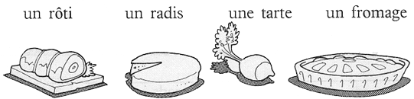
4
Ecris les syllabes sui manquent : ri, ra, ro et ru.

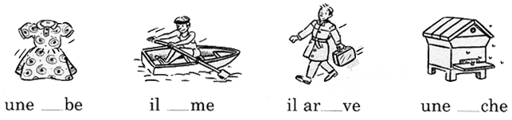

5
Découpe la phrase comme le modèle.

J’ai ramassé des radis dans le jardin et j’ai acheté un rôti.
J’airamassédesradisdanslejardinetj’aiachetéunrôti.

Complète ce que dit chaque personnage avec la bonne étiquette.
r R r R (2)

6
C.P.
Lecture / Code
Ratus

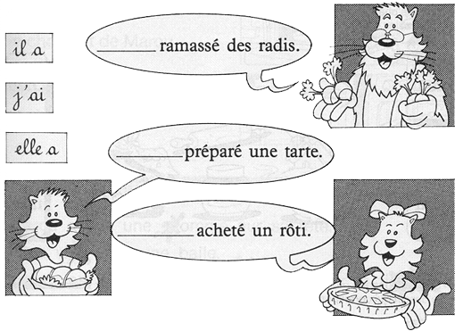
Où sont-ils ? Réponds à chaque fois par une phrase.
7

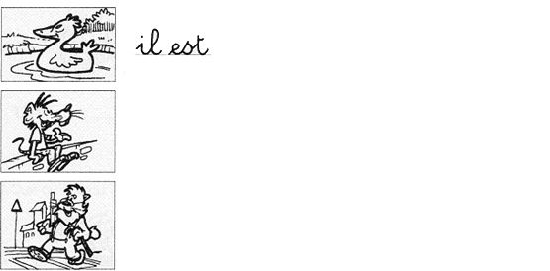

Complète l’histoire en t’aidant des mots du tableau. Puis, réponds à la question.
7

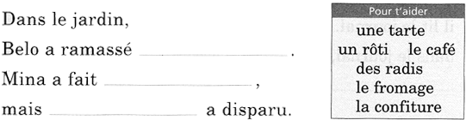



ou OU ou Ou (1)
Prénom : Date :
C.P.
Lecture / Code
Ratus

1
Entoure tous les mots qui contiennent le son ou.

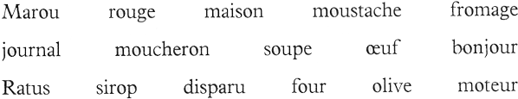
2
Colorie chaque carte d’une couleur, puis colorie de la même couleur les dessins qui contiennent cette syllabe.

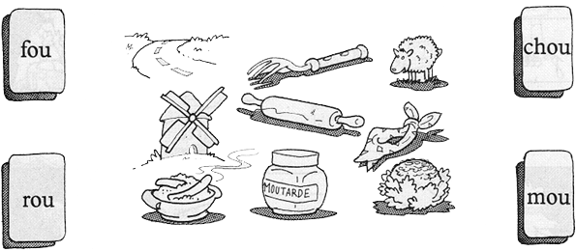
3
Souligne chaque mot d’une couleur et colorie de la même couleur le dessin qui correspond.

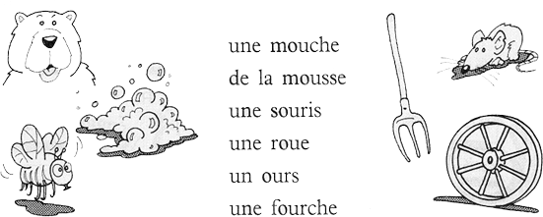
4
Que dit Marou ? Ecris la phrase en séparant les mots.

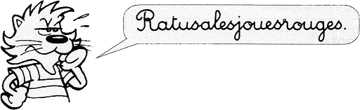
Colorie le dessin qui correspond au texte.
ou OU ou Ou (2)
5
C.P.
Lecture / Code
Ratus

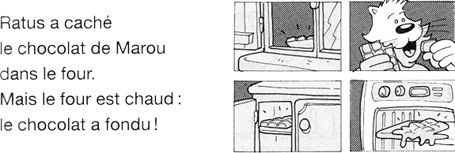

Prends un mot dans chaque boule pour écrire ta phrase.
6

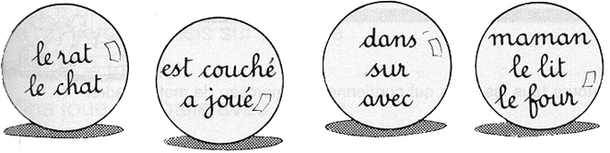

Où est Ratus ? Complète avec sur ou sous.
7

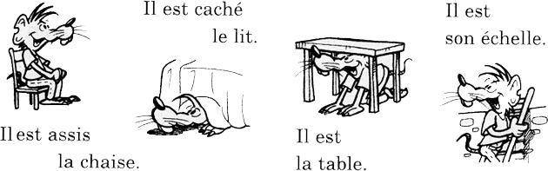

Complète les mots par o ou par ou.
8

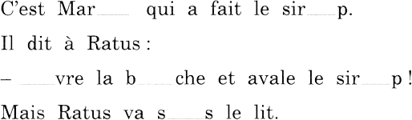

l L l L (1)
Prénom : Date :
C.P.
Lecture / Code
Ratus

1
Entoure tous les mots qui contiennent le morceau de mot encadré.

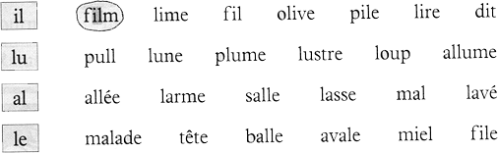
2
Choisis le bon mot pour compléter.

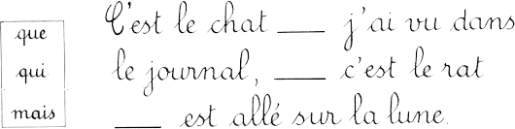
3
Dans chaque liste, retrouve très vite le mot entouré. Entoure-le chaque fois que tu le vois.

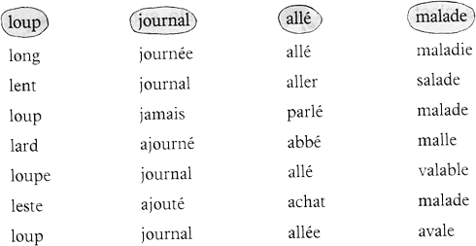
4
Lis puis complète le dessin.

Le rat vert est assis sur la malle. Belo lit le journal. Mina joue à la balle avec Marou.
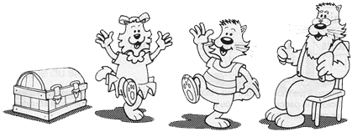
A côté de l’image, écris sur les bonnes lignes : lune, malle, journal, vélo.
5
l L l L (2)
C.P.
Lecture / Code
Ratus

Puis, colorie trois choses où on entend le son l.

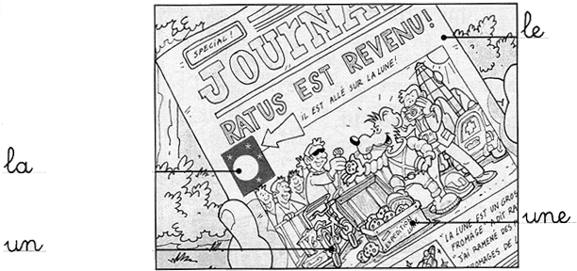
6
Regarde le dessin puis réponds aux questions.

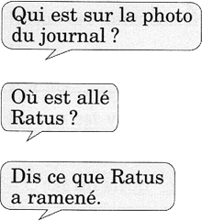
7
Retrouve les mots qui ont été coupés. Ecris-les à côté.

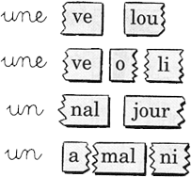

n N n N (1)
Prénom : Date :
C.P.
Lecture / Code
Ratus

1
Entoure quand tu vois ce qui est encadré.

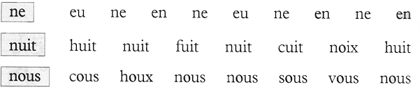
2
Lis les mots puis entoure ceux qui sont représentés sur le dessin.

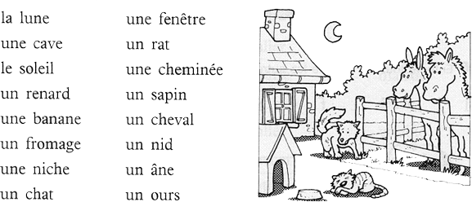
3
Vrai ou faux ? Barre les phrases qui sont fausses.

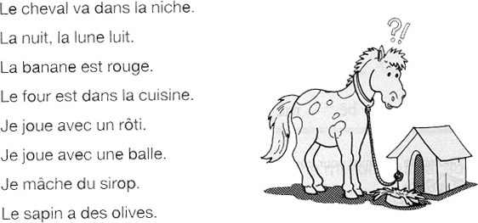
4
Ratus a déchiré ce message en morceaux. Retrouve-le et écris-le.

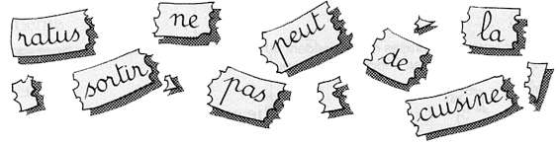

Complète les phrases en disant le contraire.
5
n N n N (2)
C.P.
Lecture / Code
Ratus

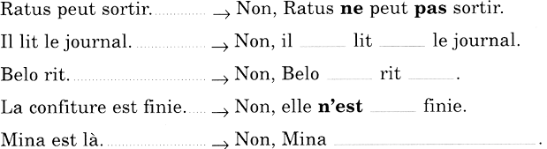
6
Ajoute n ou m à chaque mot.
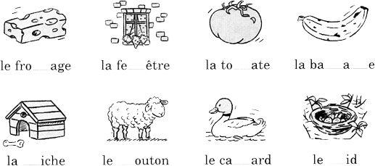

A côté de l’image, écris sur la bonne ligne : limonade, nuit, confiture, farine, lune.
7
Puis, colorie trois choses où on entend n.
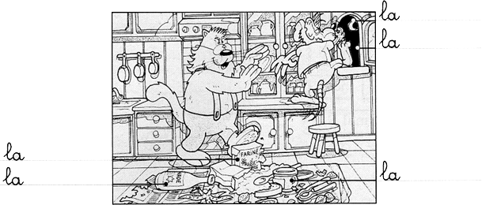
8
Regarde le dessin puis réponds aux questions.

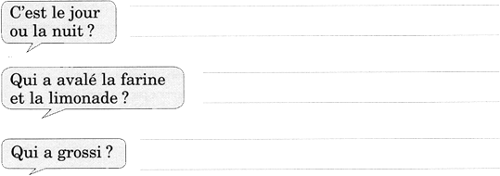
é è é è (1)
Prénom : Date :
C.P.
Lecture / Code
Ratus

1
Entoure les syllabes qui ont un è.

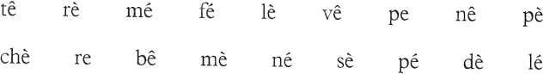
2
Choisis le bon mot pour compléter chaque phrase.

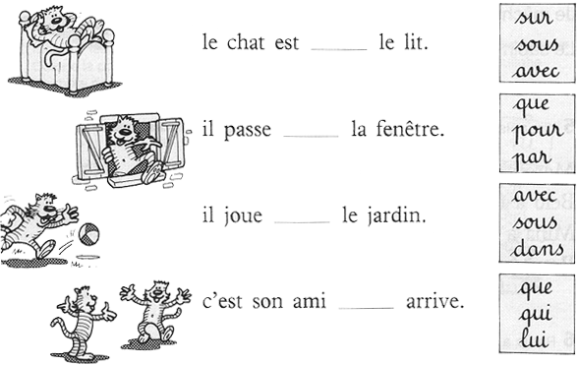
3
Entoure les mots qui désignent un animal.

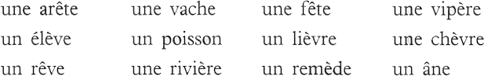
4
Colorie le dessin qui correspond au texte.

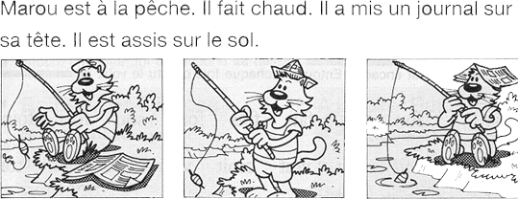

Colorie chaque carte d’une couleur, puis souligne de la même couleur les mots qui correspondent.
5
é è é è (2)

C.P.
Lecture / Code
Ratus

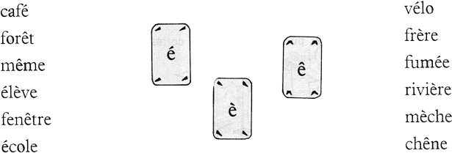

• Ecris le mot qui est souligné de deux couleurs :
6
Complète l’histoire en t’aidant des mots du tableau.

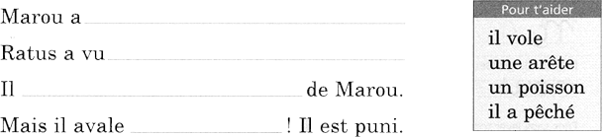

Est-ce que ces phrases correspondent au dessin ? Pour chaque phrase, réponds par oui ou non.
7

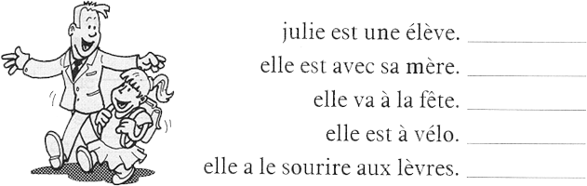
8
Invente deux phrases avec les mots que tu connais.

Le journal

Ratus

oi Oi oi Oi (1)
Prénom : Date :
C.P.
Lecture / Code
Ratus

1
Colorie les dessins si tu entends le son oi.

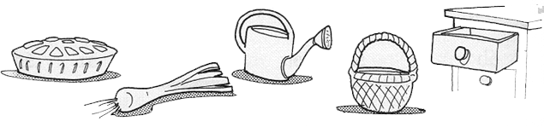
2
Retrouve le mot encadré. Entoure-le à chaque fois que tu le vois.

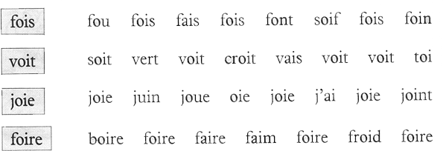
3
Assemble les syllabes, puis écris le mot qui correspond au dessin.

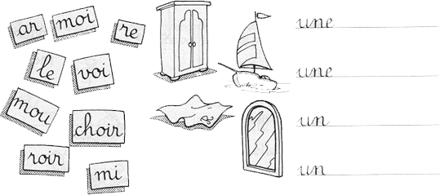
4
Choisis dans la chaque boule pour écrire ta phrase.
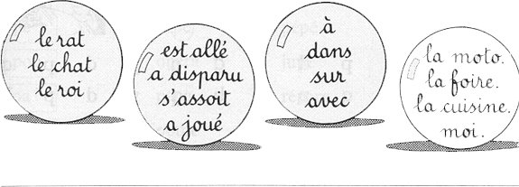
Entoure l’histoire qui correspond au dessin.
5
oi Oi oi Oi (2)

C.P.
Lecture / Code
Ratus

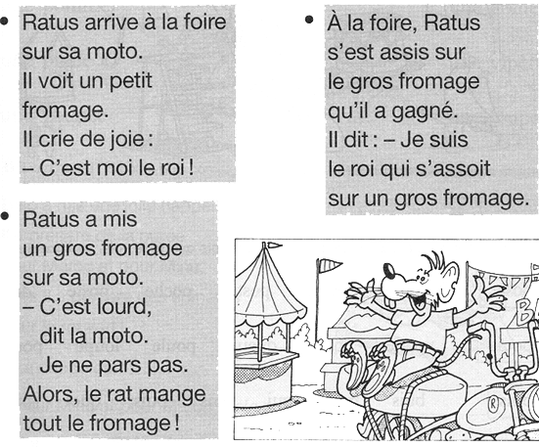
6
Complète les mots par oi ou par ou.

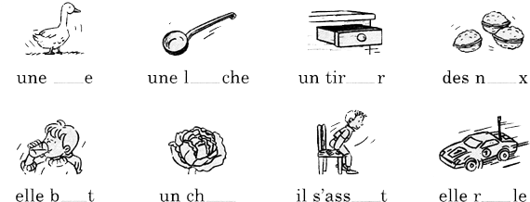
7
Complète avec c’est moi ou c’est toi. Regarde bien Ratus et ses amis.

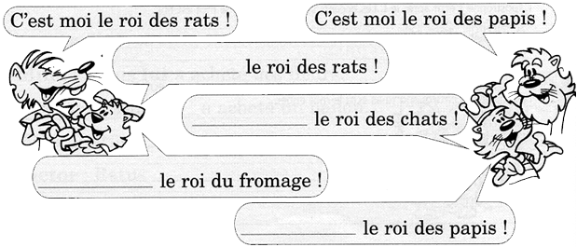
p P p P (1)
Prénom : Date :
C.P.
Lecture / Code
Ratus

1
Entoure tous les p.

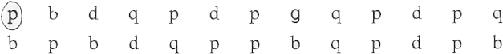
2
Colorie les mots si tu entends p.

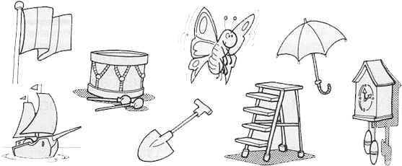
3
Retrouve le mot encadré. Entoure-le à chaque fois que tu le vois.

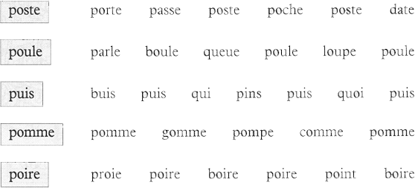

Souligne chaque mot d’une couleur et colorie de la même couleur le dessin qui correspond.
4

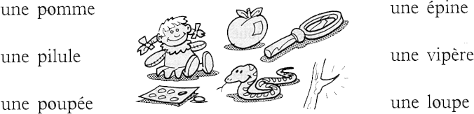

Lis l’histoire puis complète les phrases.
5
p P p P (2)

C.P.
Lecture / Code
Ratus

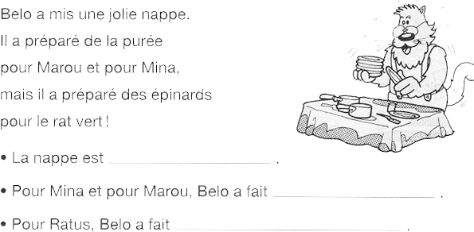
6
Quel mot Ratus a-t-il cassé avec son marteau ? Ecris-le.

7
Complète l’histoire à ta façon. Tu peux t’aider de ces morceaux de phrases.

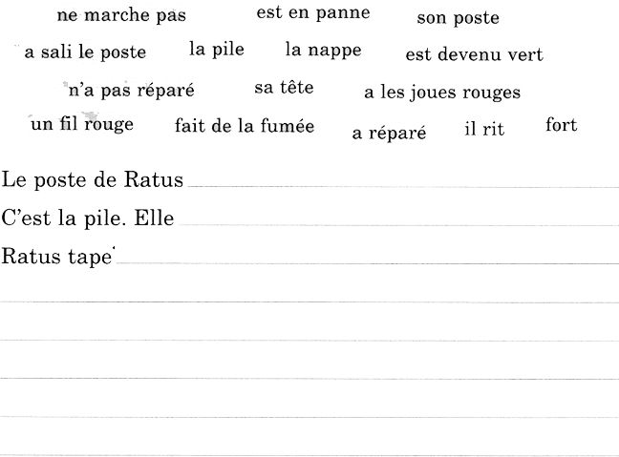

t T t T (1)
Prénom : Date :
C.P.
Lecture / Code
Ratus

1
Entoure les mots où tu vois 2 t.

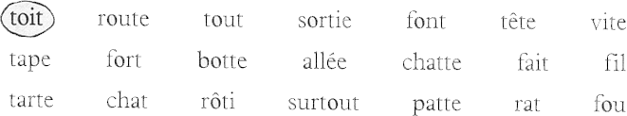

Trouve le nom de ce qui est dessiné. Entoure ensuite les deux mots qui commencent comme ce nom.
2

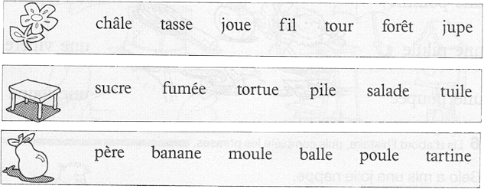
3
Devinettes : trouve les réponses dans le cadre puis écris-les sur la bonne ligne.

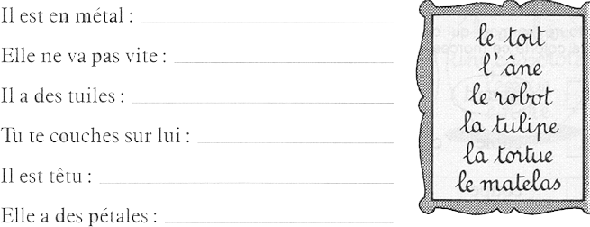
4
Retrouve l’ordre des mots et tu pourras écrire la phrase que dit Ratus.

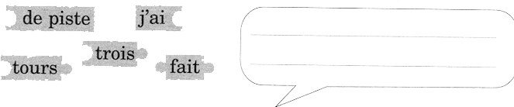

Choisis t ou p pour compléter ces mots.
t T t T (1)

5
C.P.
Lecture / Code
Ratus

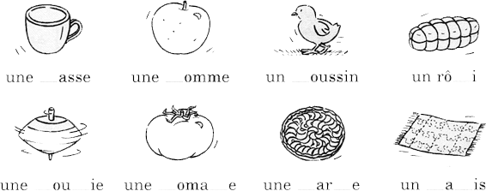

Dans cette histoire, barre les t que tu ne prononces pas quand tu lis à haute voix.
6

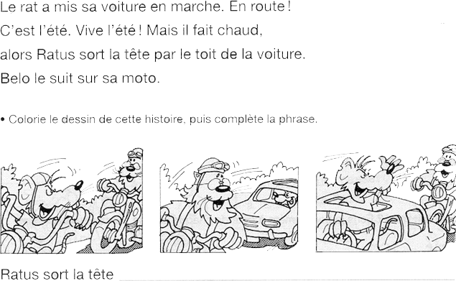
7
Ecris le contraire des phrases.

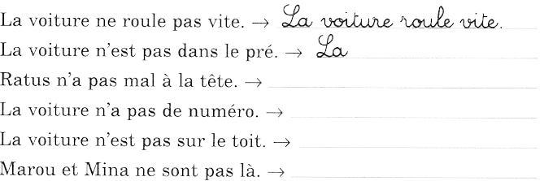

c C c C (1)
Prénom : Date :
C.P.
Lecture / Code
Ratus

1
Entoure les mots qui contiennent le morceau de mot encadré.

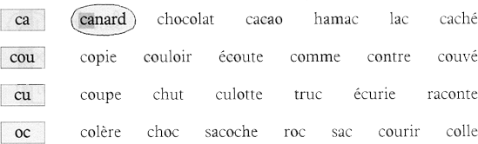

Colorie les dessins qui contiennent le son c comme dans cacao.
2

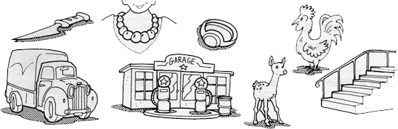
3
Qui fait quoi ? Ecris le bon numéro à côté de chaque phrase.

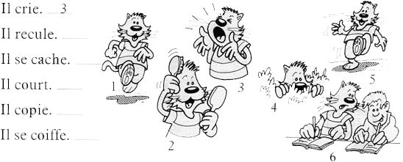
4
Choisis les mots dans chaque boule pour écrire deux phrases.

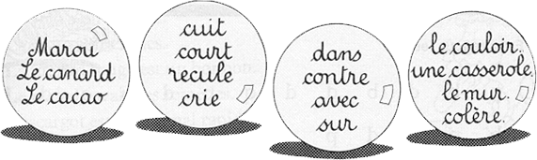

Ratus a coupé l’histoire en morceaux ! Retrouve-la en t’aidant des dessins qui sont dans l’ordre.
5
c C c C (2)

C.P.
Lecture / Code
Ratus

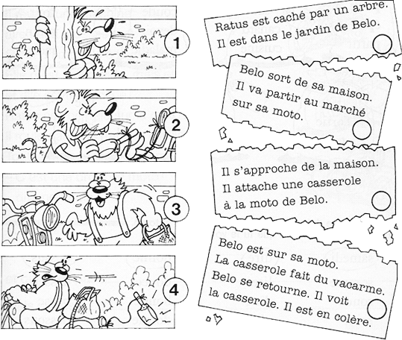
6
Trouve le bon verbe pour chaque dessin puis écris-le.

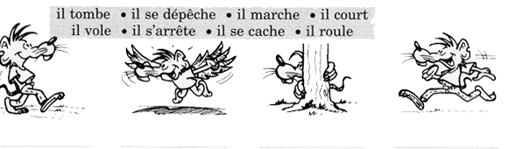
7
Trouve trois mots en assemblant les morceaux deux par deux. Ecris-les.
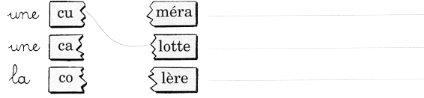
8
Que dit Belo ? Ecris la phrase en séparant les mots.


d D d D (1)
Prénom : Date :
C.P.
Lecture / Code
Ratus

1
Entoure tous les d.

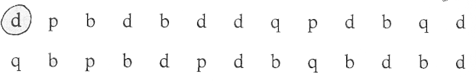

Les mots de chaque sac ont un son en commun. Lequel ? Remplis l’étiquette de chaque sac.
2

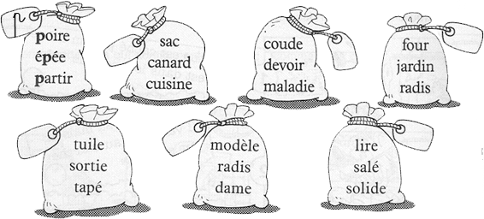
3
Dans chaque liste, retrouve très vite le mot entouré. Entoure-le à chaque fois que tu le vois.

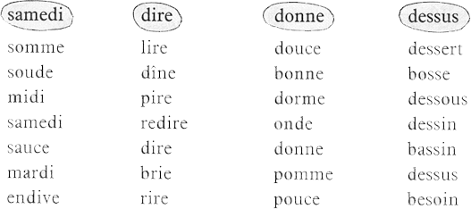
4
Vrai ou faux ? Barre si c’est faux.

Le vélo a un moteur La moto a des roues.
La fourmi rouge est un bonbon. Le malade avale ses remèdes.
L’esacargot est un animal rapide. Le cheval fait des ruades.
Le jus de pomme se fait avec des poires.

Lis puis colorie la moto de l’histoire. Puis complète les phrases.
5
d D d D (2)

C.P.
Lecture / Code
Ratus

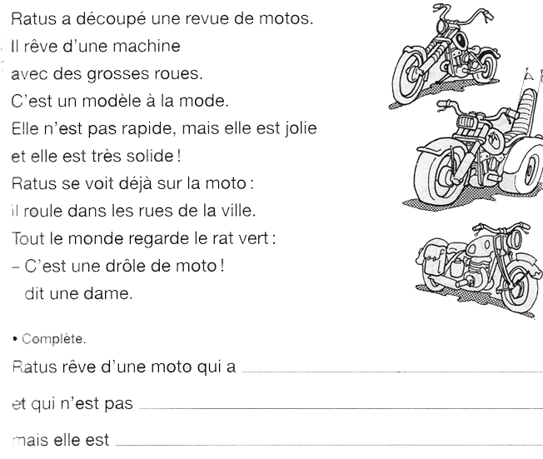
6
Complète les mots par da, do, di, dé, de, dou, doi.

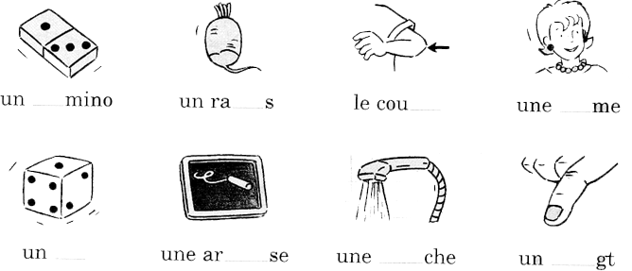
7
Que penses-tu de l’idée de Marou ?

on om on om (1)
Prénom : Date :
C.P.
Lecture / Code
Ratus

1
Colorie si tu entends on.

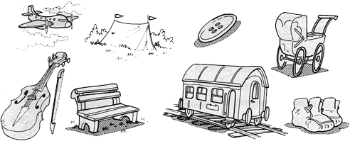
2
Retrouve le mot encadré. Entoure-le à chaque fois que tu le vois.

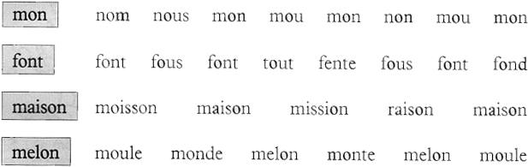
3
Barre ce qui n’est pas un animal.

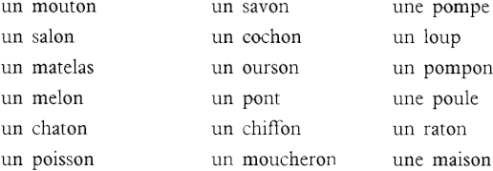
4
Qui est-ce ? Ecris le bon numéro à côté de chaque devinette de Marou.

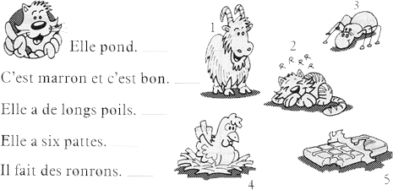
Ratus a coupé cette phrase en morceaux. Retrouve-la puis écris-la.
on om on om (2)
5
C.P.
Lecture / Code
Ratus

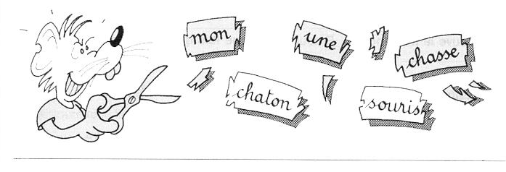
6
Complète cette lettre de Ratus pour sa grand-mère.

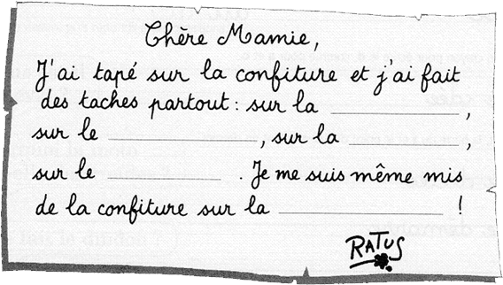
7
Complète les mots par on ou par ou. Après, écris le mot entier.

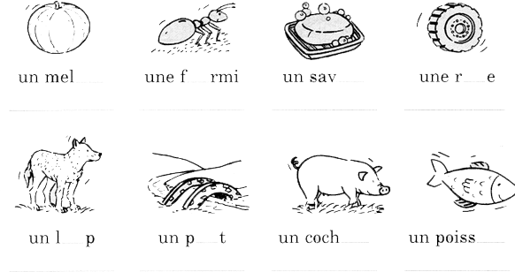

b B b B (1)
Prénom : Date :
C.P.
Lecture / Code
Ratus

1
Entoure tous les mots qui ont un b.

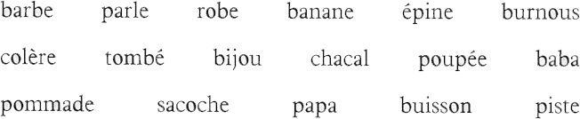

Trouve le nom de ce qui est dessiné. Entoure ensuite les deux mots qui commencent comme ce nom.
2

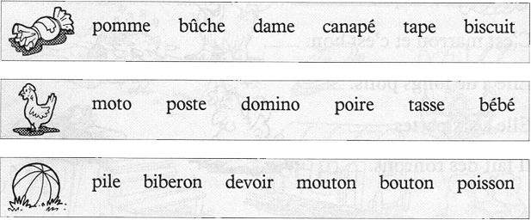
3
Trace des flèches pour trouver les bonnes phrases.

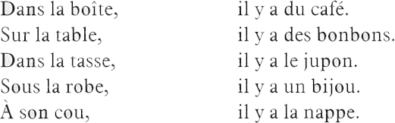
4
Entoure tous les b.

Ratus a enlevé des mots du texte et les a mis dans une boîte avec d’autres mots ! Retrouve ce qu’il a enlevé.
5
b B b B (2)

C.P.
Lecture / Code
Ratus

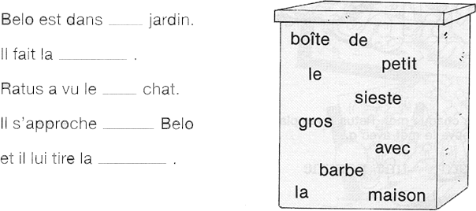
6
Complète et termine l’histoire.

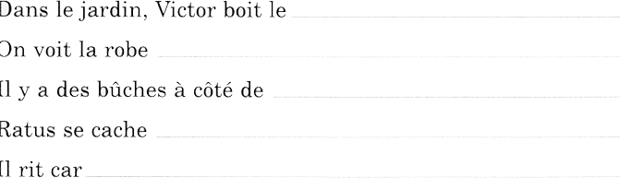

7
Choisis la bonne syllabe pour compléter.

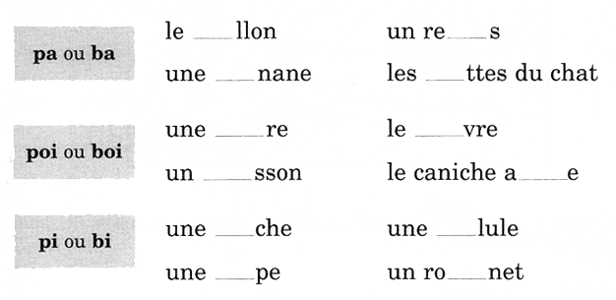
8
Est-ce que Victor aime le bonbon vert ? Pourquoi ?

g G g G (1)
Prénom : Date :
C.P.
Lecture / Code
Ratus

1
Colorie quand tu entends g.

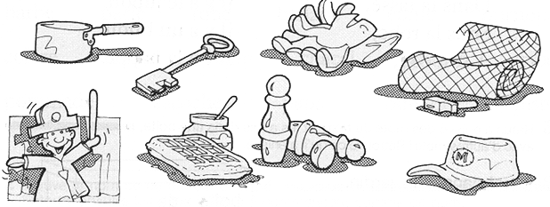
2
Choisis les mots dans chaque boule pour écrire deux phrases.

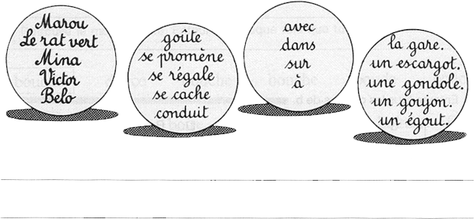
3
Devinettes : Qui suis-je ? Relie chaque phrase à son dessin.

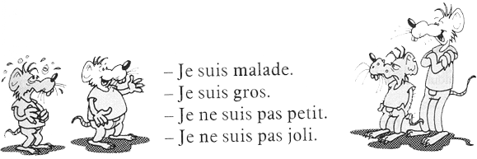
4
Entoure tous les g.

Lis cette histoire puis numérote les images dans l’ordre. Enfin, réponds aux questions.
g G g G (2)
5
C.P.
Lecture / Code
Ratus

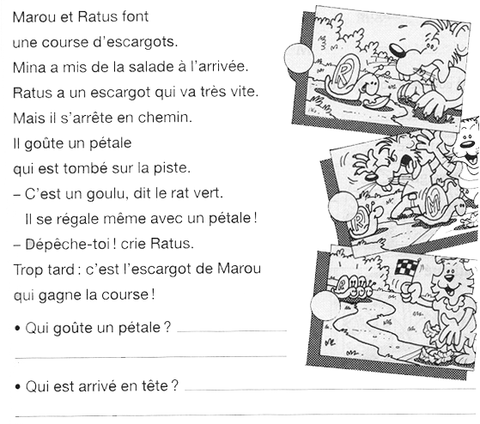
6
Voici un autre rêve de Ratus. Raconte-le.

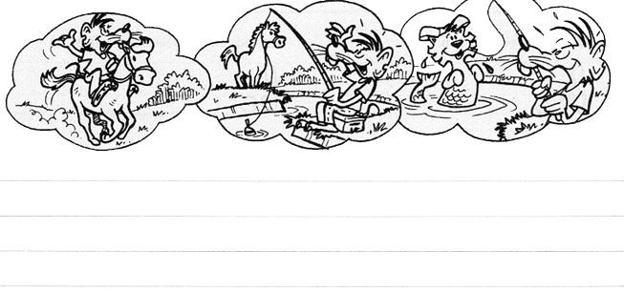
7
Complète avec c ou g. Après, écris tous les mots trouvés.
